2015年1O月高等教育自学考试全国统一命题考试
环境与资源保护法学试卷
(课程代码00228)
一、单项选择题(本大题共20小题，每小题l分，共20分)
在每小题列出的四个备选项中只有一个是符合题目要求的，请将其选出并将“答题卡”
1．1979年9月颁布的《环境保护法(试行)》是新中国第～部关于保护环境和自然资源、防
治污染和其他公害的综合性法律。该法于l989年进行了修订，又在
A。2014年4月24日再次修订，自公布之日起施行
B.2014年4月24日再次修订，自2014年7月1日起施行
C.2014年4月24日再次修订，自2014年10月1日起施行
D.2014年4月24日再次修订，自2015年1月1日起施行[本科目答案页面导航：http://zk.ikaoti.cn/zikao.htm]
2．制定世界上首部保护自然遗迹法律的国家是
A.罗马尼亚
B.日本
C.英国[最新年份咨询qq593777558]
D.美国
3．我国首次规定公众“环境权益”的环境与资源保护法律是
A.《环境保护法》
B.《循环经济促进法》
C.《环境影响评价法》
D.《清洁生产促进法》[最新年份咨询qq593777558]
4．下列法律中，属于我国环境基本法的是
A.《中华人民共和国宪法》
B.《中华人民共和国环境保护法》
C.《中华人民共和国侵权责任法》
D.《中华人民共和国物权法》
5．国务院于2006年明确提出“经济社会发展必须与环境保护相协调”，即经济建设受环境
保护制约的文件是
A.《环境保护法》[本科目答案页面导航：http://zk.ikaoti.cn/zikao.htm]
B.《关于落实科学发展观加强环境保护的决定》
C.《关于保护和改善环境的若干规定》
D.《环境影响评价法》
6.根据《全国主体功能区规划》的规定，国土开发密度已经较高、资源环境承载能力开始减弱的区域是指
A.重点开发区域
B.限制开发区域
C.优化开发区域
D.禁止开发区域
7．突发环境事件的预警级别由低到高分为
A.红、橙、黄、绿
B.绿、黄、橙、红
C.红、橙、黄、蓝
D.蓝、黄、橙、红
8.下列表述，符合《大气污染防治法》规定的是
A.污染物排放浓度不得超过国家和地方规定标准，并需缴纳排污费
B.污染物排放浓度不超过国家和地方规定标准的，免于缴纳排污费
C.污染物排放浓度可以超过国家和地方规定标准，但需缴纳超标排污费
D.污染物排放浓度可以超过国家和地方规定标准，但需缴纳排污费和超标排污费
9．有权批准临时性海洋倾倒区的国家机关是
A.国家渔业行政主管部门
B.国家海事行政主管部门
C.国家海洋行政主管部门
D.国家环境保护行政主管部门
10．我国《海洋环境保护法》确立的船舶油污损害赔偿责任的原则是
A.保险人和货主共同承担风险
B.船东和保险人共同承担风险
C.保险人和承运人共同承担风险
D.船东和货主共同承担风险
11.依照我国相关规定，铀矿退役费用由
A.勘探人负担
B.国家财政预算安排
C.开发人负担
D.环保部门支付
12．下列关于自然资源保护法与自然保护法的说法，正确的是
A.自然资源保护法的保护对象与自然保护法的保护对象存在部分重合
B.自然保护法在保护各种环境要素时侧重对自然资源的开发、分配、储备和利用
C.自然资源保护法侧重于对各种环境要素的环境效能的保护
D.自然资源保护法侧重于对自然资源和生态环境的直接保护
13．根据《海岛保护法》规定，可以在无居民海岛进行的活动是
A.采石[本科目答案页面导航：http://zk.ikaoti.cn/zikao.htm]
B.挖海砂
C.采伐林木
D.气象观测
14．根据《森林法》规定，可以转让的森林资源不包括
A.用材林
B.经济林
C.防护林
D.薪炭林
15．我国通过制定全国水资源战略规划进行水资源管理，全国水资源战略规划分为
A.流域规划、与区域规划
B.区域综合规划和区域专业规划
C.区域综合规划和流域综合规划
D.流域综合规划和流域专业规划
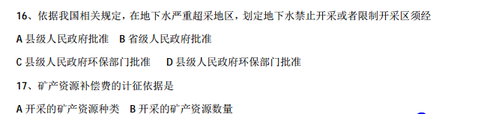
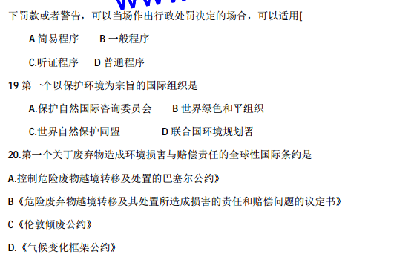
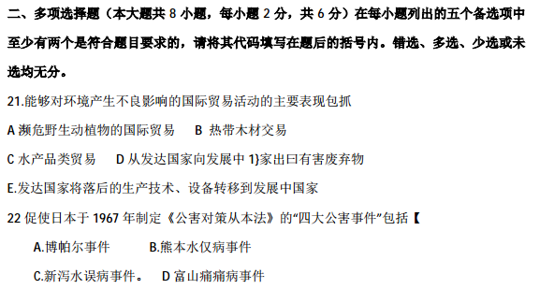
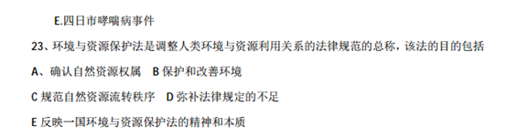
24.暂无
25．标志着中国的污染防治工作已经从末端治理进入到以源头预防为主、综合治理阶段的
法律包括
A.《清洁生产促进法》
B.《海洋环境保护法》
C.《大气污染防治法》
D.《水污染防治法》
E.《环境影响评价法》
26．下列关于海洋保护区的表述，正确的有
A.海洋特别保护区与海洋自然保护区的建设目的不同
B.国家级海洋自然保护区建区由国家海洋局进行审批
C.海洋特别保护区的宗旨之一是维持海洋自然景观和资源再生产能力[[微信公众号：ikaoti]
D.海洋特别保护区内的保护不是单纯保护菜一种资源或维护自然生态系统的原始性或
现有状态，而是对所有资源积极的采取综合保护措施
E.海洋自然保护区可根据自然环境、自然资源状况和保护需要划为核心区、缓冲区、实
验区
27．根据《土地管理法》的规定，下列活动必须报国务院批准的有
A.征收基本农田
B.征收基本农田以外的耕地超过35公顷
C.征收耕地以外的其他土地超过70公顷
D.征收基本农田以外的耕地超过30公顷
E．征收耕地以外的其他土地超过35公顷
28.下列关于国际环境合作原则的说法，正确的有
A.国际环境合作原则要求所有国家承担相同的国际环境保护义务
B.国际环境合作是保障所有国家有效参与国际环境事务的唯一途径
C.国际环境问题的解决有赖于国际社会成员普遍的参加与合作
D.各国应通过立法、行政或其他措施，防止和减少环境损害发生
E.国际社会的所有成员都应当并有权参与保护和改善国际环境的行为
三、简答题(本大题共4小题，每小题6分，共24分)
29.简述环境与资源保护法政策性特征的主要体现。
30．简述实施环境与资源保护法预防原则的制度措施。
31．简述我国《水土保持法》规定的预防水土流失的禁止性措施。
32．简述国际环境法中的共同但有区别责任原则。
四、论述题(本大题共l小题，共l5分)
33．试述促进循环经济发展的激励措施。
五、案例分析题(本大题共2小题，第34小题l0分，第35小题l5分，共25分)
34．2012年11月，徐某为了牟取暴利，潜入某自然保护区内猎捕国家重点保护的野生穿山
甲4只。后徐某将捕杀的穿山甲制成标本并高价卖给了境外药商龚某。龚某在出境时
携带的穿山甲标本被海关查获，在海关人员的盘问下，龚莱交代穿山甲标本是从徐某处
购买的。徐某遂被公安机关依法拘留，其承1人了捕杀穿山甲并出售的事实。
根据所给材料，回答下列问题：
(1)徐某的行为是否构成犯罪?如果是，请列出具体罪名6(5分)
(2)龚某的行为是否构成犯罪?如果是，请列出具体罪名。(5分)
35．2013年5、6月份，被告吴某与A市周村案溶剂。厂的法定代表人杨某口头协商，由吴某以每车5000元的价格，外运该厂的工业废水。2013年7月29日，吴某驾驶一辆槽罐
车，将车上散发刺鼻气味的粘稠黑色液体倾倒至B市河口县境内，B市环保局执法人员
当场拦截，并依法立案处理。经查，被告吴某倾倒工业废水共13车，约260吨，污染土
地面积达66亩。当地居民受到了难以忍受的酸臭、刺鼻化工气味的侵扰，白天不敢开
窗，即使炎热的夏天也要戴着口罩阻挡有害气味，夜晚经常在熟睡中被熏醒，有的居民
出现了头晕、恶心症状，甚至诱发了哮喘、鼻炎等病症。为了对受污染场地采取有针对
性的治理措施，河口县环境保护局从被污染场地的不同点位对地表水和底泥进行取样，
分另4送至科研部门对样品中的污染物进行定性、定量分析检验。检验报告显示，送检水
样和底泥中分别检出不同程度的对人体有害的挥发性有机物、半挥毖胜有机物和重金
属污染物。部分污染物属于有毒有害物质，对该场地及周边人群、生态环境构成威胁。
经评估，治理修复费用总计7429765元。针对2名被告的非法排污行为，原告B市环境
保护局将被告吴某、A市周村某溶剂化工厂诉至法庭。
根据所给材料，回答下列问题：
(1)本案中B市环保局能否作为原告提起诉讼?(2分)为什么?(3分)[最新年份咨询qq593777558]
(2)被告人应否承担赔偿治理修复费用?(2分)为什么?(3分)
(3)被告除承担民事责任外，是否构成犯罪?(2分)若构成，是何种犯罪?(3分)

